проект
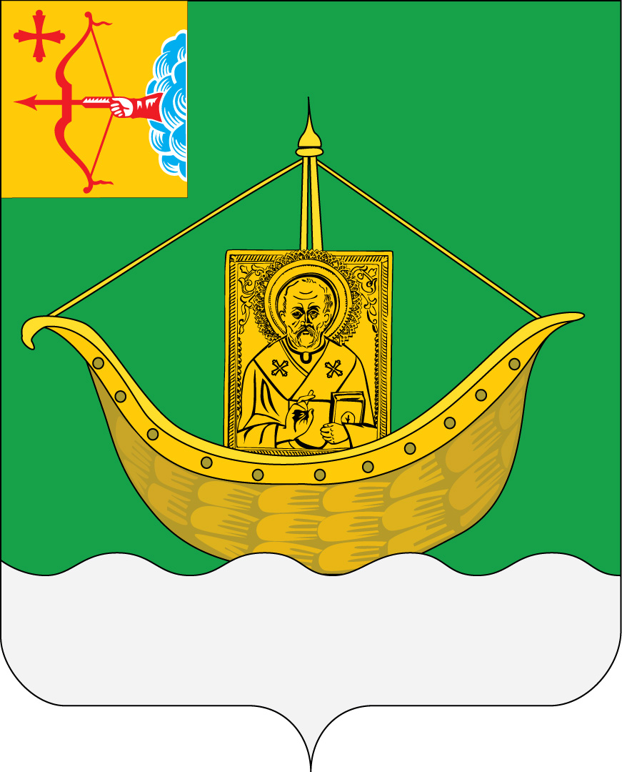

АДМИНИСТРАЦИЯ ЮРЬЯНСКОГО РАЙОНА
КИРОВСКОЙ ОБЛАСТИ

ПОСТАНОВЛЕНИЕ
_____________ № _______
пгт Юрья
Об утверждении Доклада о результатах обобщения правоприменительной практики муниципального земельного контроля на территории сельских поселений муниципального образования Юрьянский муниципальный район Кировской области за 2023 год

В соответствии с частью 4 статьи 47 Федерального закона от 31.07.2020 № 248-ФЗ «О государственном контроле (надзоре) и муниципальном контроле в Российской Федерации»:
1. Утвердить доклад о результатах обобщения правоприменительной практики муниципального земельного контроля на территории сельских поселений муниципального образования Юрьянский муниципальный район Кировской области за 2023 год согласно приложению.
2. Контроль за исполнением настоящего распоряжения возложить на заместителя главы администрации района С.А. Баранова.
3. Настоящее распоряжение подлежит опубликованию в Информационном бюллетене муниципальных правовых актов органов местного самоуправления Юрьянского района Кировской области и на официальном сайте Юрьянского района в разделе муниципальный контроль.
4. Настоящее распоряжение вступает в силу после его официального опубликования.

Глава Юрьянского района
Кировской области И.Ю.Шулаев

ПОДГОТОВЛЕНО

Начальник управления
муниципальным имуществом
администрации района О.Э. Метелева
СОГЛАСОВАНО
Заместитель главы
администрации района С.А. Баранов

Заведующая юридическим
отделом администрации района Н.А. Ладыгина

Ведущий специалист управления организационной и кадровой работы администрации района | М.М. Сухих

Разослать: администрации района – 3 экз.; УИ-2,

Поскребышева Н.Н.
(883366) 2-00-08

Приложение

УТВЕРЖДЕН
постановлением
администрации
Юрьянского района Кировской области
от №

ДОКЛАД
о результатах обобщения правоприменительной практики муниципального земельного контроля на территории сельских поселений муниципального образования Юрьянский муниципальный район Кировской области за 2023 год.

Муниципальный земельный контроль на территории муниципального образования Юрьянский муниципальный район Кировской области осуществляется администрацией Юрьянского района, непосредственное осуществление муниципального контроля возлагается на управление муниципальным имуществом администрации Юрьянского района Кировской области в соответствии с Положением об осуществлении муниципального земельного контроля на территории сельских поселений муниципального образования Юрьянский муниципальный район Кировской области, утвержденным решением Юрьянской районной Думы Кировской области от 29.10.2021 года №2/6 ( в редакции решений Юрьянской районной Думы Кировской области от 16.03.2022 №6/18, от 22.06.2022 № 7/7, от 02.11.2022 №9/12, от 05.07.2023 №15/18 ); Федеральным законом от 06 октября 2003 года № 131-ФЗ «Об общих принципах организации местного самоуправления в Российской Федерации»; Федеральным законом от 24.12.2008 года № 294-ФЗ «О защите прав юридических лиц и индивидуальных предпринимателей, при осуществлении государственного (надзора) и муниципального контроля»; Земельным кодексом Российской Федерации от 25.10.2001 №136-ФЗ; Гражданским кодексом Российской Федерации; Постановлением администрации Юрьянского района Кировской области от 01.11.2022 №195 "Об утверждении программы (плана) "Профилактика рисков причинения вреда (ущерба) охраняемым законом ценностям по муниципальному земельному контролю на территории сельских поселений муниципального образования Юрьянский муниципальный район Кировской области на 2023 год"; Постановлением администрации Юрьянского района Кировской области от 15.12.2021 года №211 "Об утверждении Формы проверочного листа (списка контрольных вопросов); Федеральным законом от 24.07.2002 года №101-ФЗ «Об обороте земель сельскохозяйственного назначения»; Федеральным законом от 31.07.2020 № 248-ФЗ "О государственном контроле (надзоре) и муниципальном контроле в Российской Федерации"; Постановлением Правительства Российской Федерации от 10.03.2022 г. № 336 «Об особенностях организации и осуществления государственного контроля (надзора), муниципального контроля» (в редакции от 14.12.2023 года).
Весь перечень правовых актов, регламентирующих деятельность органов муниципального контроля и их должностных лиц, размещен на официальном сайте Юрьянского район.
Под муниципальным земельным контролем понимается деятельность контрольных органов, направленная на предупреждение, выявление и пресечение нарушений обязательных требований, осуществляемая в пределах полномочий указанных органов посредством профилактики нарушений обязательных требований, оценки соблюдения гражданами и организациями обязательных требований, выявления их нарушений, принятия предусмотренных законодательством Российской Федерации мер по пресечению выявленных нарушений обязательных требований, устранению их последствий и (или) восстановлению правового положения, существовавшего до возникновения таких нарушений.
Предметом муниципального контроля является, соблюдение юридическими лицами, индивидуальными предпринимателями, гражданами (далее – контролируемые лица) обязательных требований земельного законодательства в отношении объектов земельных отношений, за нарушение которых законодательством предусмотрена административная ответственность (далее – обязательные требования); исполнение решений, принимаемых по результатам контрольных мероприятий.
Во исполнение Постановления Правительства Российской Федерации от 10.03.2022 г. № 336 «Об особенностях организации и осуществления государственного контроля (надзора), муниципального контроля» (в редакции от 14.12.2023 года) (далее - постановления Правительства Российской Федерации № 336), с 10 марта 2022 года введен мораторий на проведение плановых проверок и ограничение на внеплановые проверки для поддержания российского бизнеса.
В результате этого на плановые контрольные мероприятия (далее - КМ) по муниципальному земельному контролю в 2023 введен мораторий (запрет).
Внеплановые КМ по муниципальному земельному контролю проводятся в исключительных случаях и только по следующим основаниям:
- при непосредственной угрозе причинения вреда жизни и тяжкого вреда здоровью граждан, по фактам причинения вреда жизни и тяжкого здоровью граждан;
- при непосредственной угрозе возникновения чрезвычайных ситуаций природного и (или) техногенного характера, по фактам возникновения чрезвычайных ситуаций природного и (или) техногенного характера;
- при выявлении индикаторов риска нарушения обязательных требований в отношении объектов чрезвычайно высокого и высокого рисков, на опасных производственных объектах 1 и 2 класса опасности, на гидротехнических сооружениях 1 и 2 класса, или индикаторов риска, влекущих непосредственную угрозу причинения вреда жизни и тяжкого вреда здоровью граждан, обороне страны и безопасности государства, или индикаторов риска возникновения чрезвычайных ситуаций природного и (или) техногенного характера;
- по поручению Президента Российской Федерации;
- по поручению Председателя Правительства Российской Федерации, принятому после вступления в силу постановления Правительства Российской Федерации № 336;
- по поручению Заместителя Председателя Правительства Российской Федерации, принятому после вступления в силу постановления Правительства Российской Федерации № 336 и согласованному с Заместителем Председателя Правительства Российской Федерации – Руководителем Аппарата Правительства Российской Федерации;
- по требованию прокурора в рамках надзора за исполнением законов, соблюдением прав и свобод человека и гражданина по поступившим в органы прокуратуры материалам и обращениям.
Постановлением администрации Юрьянского района Кировской области от 01.11.2022 №195 утверждена Программа профилактики рисков причинения вреда (ущерба) охраняемым законом ценностям по муниципальному земельному контролю на территории сельских поселений муниципального образования Юрьянский муниципальный район Кировской области на 2023 год (далее - Программа). Программа устанавливает порядок проведения профилактических мероприятий, направленных на предупреждение нарушений обязательных требований и (или) причинения вреда (ущерба) охраняемым законом ценностям.
В 2023 году в рамках профилактики нарушений требований земельного законодательства организовано информирование и консультирование заинтересованных лиц по вопросам организации и осуществления муниципального земельного контроля устно, письменно, по телефону, электронной почте, на личном приеме, прием жалоб и претензий, проверках путем размещения информации на официальном сайте Юрьянского района.
В 2023 году проведено 11 информирований и 7 консультирований контролируемых лиц по исполнению земельного законодательства, выдано 19 заданий на проведение контрольных мероприятий без взаимодействия, из которых 15 знаний выдано на выездное обследование и 4 задания выдано на наблюдение за соблюдением обязательных требований (мониторинг), проверено 38 земельных участков, общей площадью 146.37 га.
В результате проведения контрольных мероприятий было выявлено 37 признаков нарушения земельного законодательства, по которым вынесено 25 предостережения.
В 2023 году наиболее частые виды нарушений земельного законодательства попадают под действие ч.1 ст. 8.8 и ч.2 ст. 8.7 КоАП РФ ( 11 земельных участков - выявлены наличия признаков правонарушения предусмотренных ч.1. ст.8.8 КоАП РФ (использование земельного участка не по целевому назначению в соответствии с его принадлежностью к той или иной категории земель и (или) разрешенным использованием, за исключением случаев, предусмотренных частями 2, 2.1 и 3 статьи 8.8 КоАП РФ) и 6 земельных участков - выявлены наличие признаков правонарушения предусмотренных ч.2 статьи 8.7 КоАП РФ (невыполнение установленных требований и обязательных мероприятий по улучшению, защите земель и охране почв от ветровой, водной эрозии и предотвращению других процессов и иного негативного воздействия на окружающую среду, ухудшающих качественное состояние земель)).
В целях недопущения нарушений по использованию земельного участка не по целевому назначению и (или) не в соответствии с установленным разрешенным использованием (ч.1 ст.8.8 КоАП РФ) необходимо использовать земельный участок в соответствии с целевым назначением. Обязанность по использованию земельного участка в соответствии с целевым назначением установлена ст. 42 Земельного кодекса РФ. Сведения о целевом назначении земельного участка содержатся в ЕГРН и в правоустанавливающих документах на земельный участок. Информацию можно получить путем запроса выписки из ЕГРН. Любой вид разрешенного использования из предусмотренных зонированием территорий видов выбирается правообладателем самостоятельно, без дополнительных разрешений и процедур согласования. Вместе с тем, для использования земельного участка с иным целевым назначением необходимо внести изменения в ЕГРН. Только после внесения указанных изменений можно говорить о законности использования земельного участка с иным целевым назначением.
Изменение одного вида разрешенного использования земельных участков на другой вид такого использования осуществляется в соответствии с градостроительным регламентом.
Основные и вспомогательные виды разрешенного использования земельных участков выбираются правообладателями земельных участков самостоятельно без дополнительных разрешений и согласования, за исключением органов государственной власти, органов местного самоуправления, государственных и муниципальных учреждений, государственных и муниципальных унитарных предприятий.
Изменение вида разрешенного использования земельного участка возможно по заявлению правообладателя о выбранном виде разрешенного использования такого земельного участка в случае, если в государственном кадастре недвижимости будут содержаться сведения о территориальной зоне, в границах которой расположен земельный участок.
Кроме того, изменение видов разрешенного использования земельных участков должно осуществляться строго в соответствии с градостроительным регламентом, установленным для территориальной зоны, в границах которой они расположены
В целях недопущения нарушения невыполнения установленных требований и обязательных мероприятий по улучшению, защите земель и охране почв от ветровой, водной эрозии и предотвращению других процессов и иного негативного воздействия на окружающую среду, ухудшающих качественное состояние земель (ч.2 ст.8.7 КоАП РФ) необходимо использовать земельный участок сельскохозяйственного назначения для ведения сельскохозяйственного производства или иной деятельности, связанной с сельскохозяйственным производством, в соответствии с установленным видом разрешенного использования. Не допускать зарастание земельных участков сельскохозяйственного назначения сорной и древесно-кустарниковой растительностью и осуществлять строительство жилых домов.
Для повышения эффективности осуществления муниципального земельного контроля предлагаю регулярно проводить обучающие семинары для специалистов, осуществляющих муниципальный земельный контроль, для правильного применения на практике положений действующего федерального законодательства в области муниципального земельного контроля и обмена опытом.

